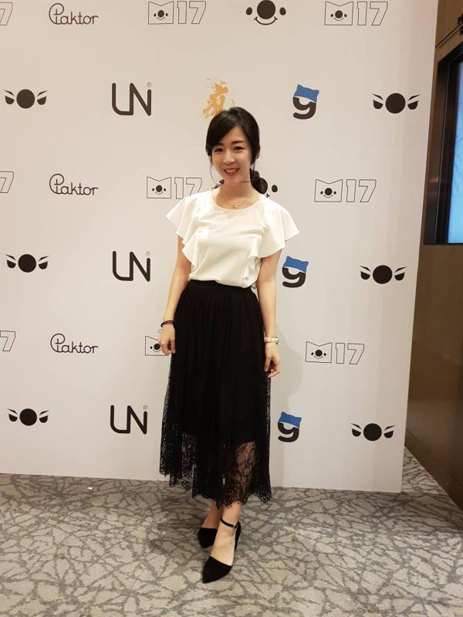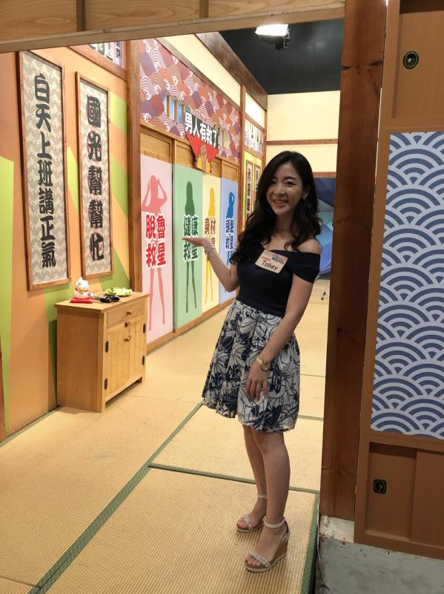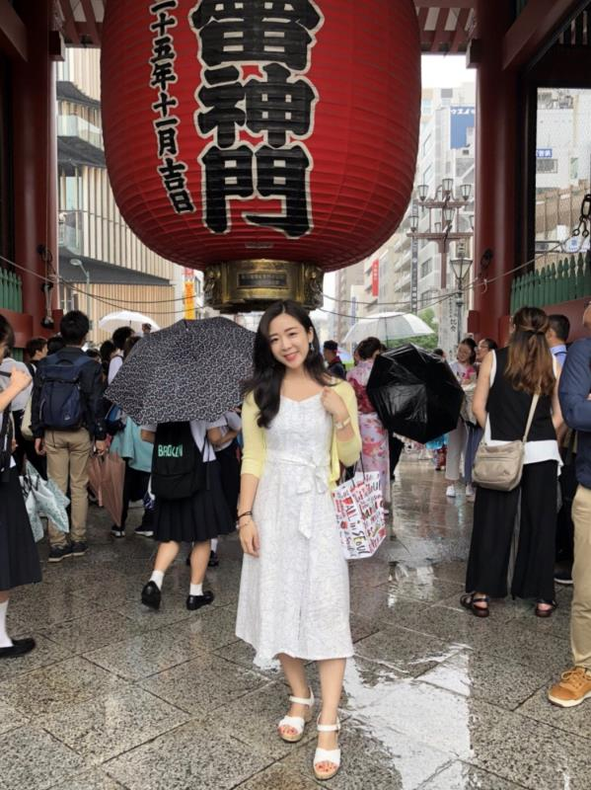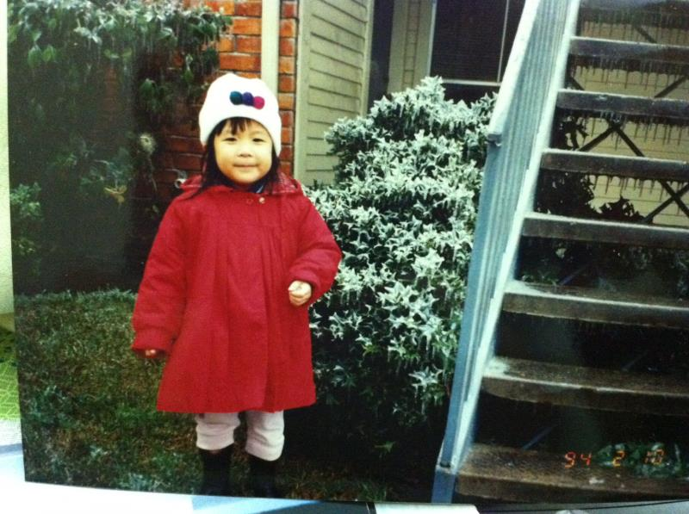

個人資料

編號：
年齡： 29
血型： A
身高： 155
體重： 45
最高學歷： 大學
學校： 澎湖科技大學
科系: 觀光
目前職業： 業務
婚姻狀態： 未婚
國籍： 台灣
種族： 亞洲人
自然膚色： 黃
自然髮色： 黑
眼睛顏色： 黑
眼睛狀況: 近視
性格: 活潑
愛好： 踏青 運動 旅遊
才能： 行銷 美術 唱歌
運動頻率： 偶爾
希望和受卵家庭保持什麼關係: 依照受贈父母決定

醫療歷史

 | 是 | 否
是否是雙眼皮: | ○
是否有接受整形： |  | ○
是否有使用過毒品或違禁藥物: |  | ○
是否有違法犯罪記錄: |  | ○
是否有被逮捕過： |  | ○
是否捐過卵子: |  | ○
是否吃過抗抑鬱藥物: |  | ○
是否正在使用藥物： |  | ○
是否有住院的記錄： | ○ |  | 感冒
是否有做過手術: |  | ○
是否有過重大疾病: |  | ○
是否有接受過輸血: |  | ○
是否有接受過器官移植: |  | ○
是否有接受過骨髓移植: |  | ○
是否有接受過精神治療: |  | ○
本人/ 性伴侶是否有被確診過性病: |  | ○
是否有懷孕過: |  | ○
現在使用的避孕方式: | ○ |  | 保險套
一年內是否看過的醫生 ( 尤其婦產科): | ○ |  | 尿道炎
是否抽菸： |  | ○
是否有喝酒： |  | ○
月經是否正常: | ○ | ○
是否被領養的:
是否有家族遺傳疾病： |  | ○
家族是否有雙胞胎/ 三胞胎歷史: |  | ○

家庭歷史

關係 | 年紀 | 身高 | 體重 | 學歷 | 職業 | 健康狀況
父親 | 61 | 165 | 58 | 大專 | 電機工程師 | 非常健康

